Marktconsultatie

Aanschaf en inrichting glasvezel beheerpakket

Beheer en realisatie ov-assets

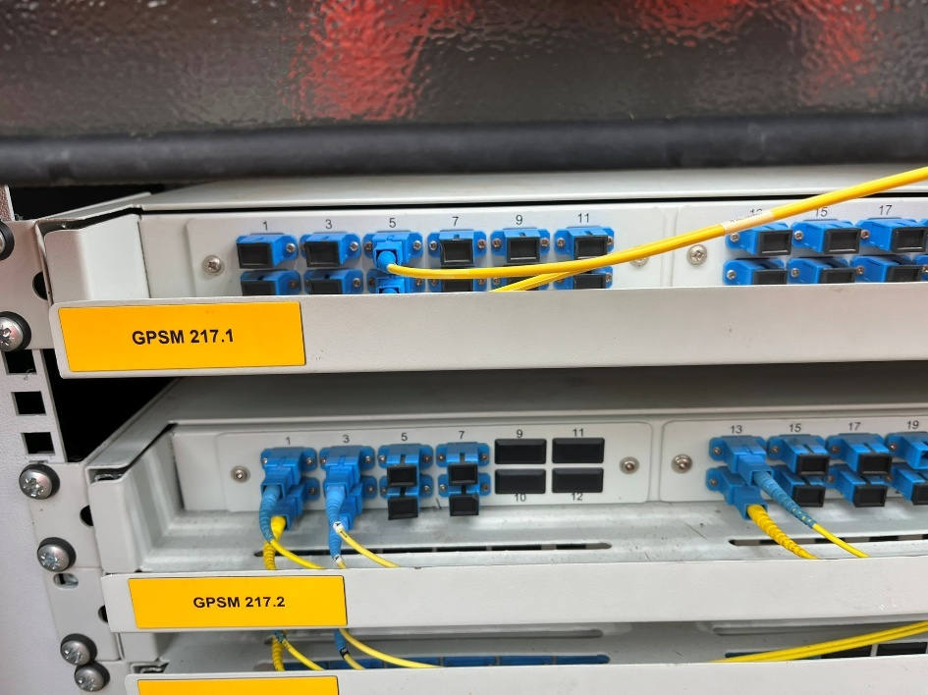

Datum | 3 april 2026
Status | Definitief

Inhoudsopgave
1 Marktconsultatie aanschaf en inrichting glasvezel beheerpakket 3
1.1 Provincie Utrecht 3
1.2 Ambities 4
1.3 Doelstelling 4
1.4 Huidige situatie 4
1.5 Probleemstelling/uitdagingen 5
1.6 Voorgenomen wijze van contracteren 5
1.6.1 Contractduur 5
1.6.2 Wijze van aanbesteden 5
2 Vragen en antwoorden 6
2.1 Implementatie, transitie en overdracht 6
2.2 Overdracht en inbeheername 6
2.3 Implementatie, transitie en overdracht 6
2.4 Glasvezel beheerpakket 6
2.5 Randvoorwaarden en contracteisen 7
2.6 Marktperspectief en aanbevelingen 7
3 Procedure van de marktconsultatie 8

Marktconsultatie aanschaf en inrichting glasvezel beheerpakket
De Provincie Utrecht stelt de infrastructuur (Glasvezelnetwerk, Datanetwerk, spoor, haltevoorzieningen en remises) en trammaterieel ter beschikking ten behoeve van het uitvoeren van de concessie.
Beheer en Realisatie ov-assets (BRO) van de Provincie Utrecht, domein mobiliteit/OV, is verantwoordelijk voor het beheer, onderhoud en de instandhouding van alle glasvezel bekabeling waarmee dit wordt gerealiseerd. Deze marktconsultatie wordt vanuit Beheer en Realisatie ov-assets (BRO) Assetgroep Telematica geïnitieerd.

De definitie van het Glasvezelnetwerk is:
- Het glasvezelnetwerk bestaat uit kabels met optische vezels (een glasvezel kern). Deze worden gebruikt voor het verzenden en ontvangen van data op hoge snelheid met weinig interferentie of dataverlies, geschikt voor zowel korte als lange afstanden.

Het transport van informatie van en naar alle deelsystemen in de infrastructuur, en op haltes en andere locaties gebeurt via het glasvezelnetwerk van BRO (Telematica).

Provincie Utrecht
De provincie Utrecht kent u als het hart van Nederland, centrum van verkeer, vervoer, bedrijvigheid en cultuur. Maar als provincie is het ook een veelzijdige organisatie met een politiek bestuur en ambtenaren die zich iedere dag inzetten voor een gezond milieu, goed openbaar vervoer, een goed onderhouden wegennet, natuurbehoud, toereikende gezondheidszorg, een veelzijdig cultuuraanbod en een vitaal bedrijfsleven.

De provincie vormt de bestuurlijke schakel tussen de rijksoverheid en de gemeenten in de provincie en heeft daarmee belangrijke taken op het gebied van coördinatie, planning en visie. Voor meer informatie over de provincie kunt u ook de provinciale website bezoeken: www.provincie-utrecht.nl

Naast de reguliere taken die de provincie Utrecht vervult is de provincie ook concessieverlener voor de exploitatie van het bus en (snel)tramnet in de regio.

Beheer en Realisatie ov-assets (BRO) van de Provincie Utrecht, het trambedrijf bestaat vier uit Asset groepen, te weten:
- Telematica;
- Haltes en Gebouwen;
- Infra;
- Materieel;

Telematica:

Telematica omvat alle netwerkverbindingen en systemen om het tramsysteem te monitoren (seinen, wissels, wisselverwarming, camera’s, overwegen, bedienbare poorten) en te sturen. Voor deze netwerkverbindingen en aansturing van de assets op de halte is een redundant glasvezelnetwerk beschikbaar en staat op alle haltes een haltekast. Tevens hebben we op de tramremise twee technische ruimtes en op de busstalling één technische ruimte die de aansturing van alle tram en Telematica assets en reisregie mogelijk maken. Veel systemen zijn dubbel uitgevoerd om uitval te voorkomen. In de tramremise is ook reisregie (voormalig OCC (Operationeel Control Centre), ook wel verkeersleiding genoemd, gehuisvest. Reisregie is de spil in de aansturing van het tram- en busverkeer.

Haltes en Gebouwen:
Voor de exploitatie van bus- en tramvervoer maakt BRO gebruik van haltes en gebouwen. Alle fysieke onderdelen worden beheerd door de Asset groep Haltes en Gebouwen.
Infra:
De infrastructuur bestaat uit de trambanen, met beveiliging, overwegen, energievoorziening, et cetera, naar Utrecht Science Park, Nieuwegein-Zuid en IJsselstein-Zuid, alsmede de opstelterreinen bij de tramremise en het eindpunt Science Park. De wissel kasten (URTS systeem) zijn verbonden via glasvezel.

Materieel:
BRO heeft CAF lage vloertrams, deze trams worden verhuurd aan de concessiehouder, met als uitgangspunt dat er dagelijks trams geleverd kunnen worden voor de uitvoering van dienstregeling.

Ambities
De provincie Utrecht is verantwoordelijk voor een goede uitvoering van de concessie, hiervoor wordt gebruik gemaakt van glasvezel bekabeling. De uitvoering van alle (beheer) werkzaamheden aan het glasvezelnetwerk moet op een veilige en verantwoorde manier gebeuren. Hierbij gaat het naast inzicht, instandhouding ook om, veiligheid (Cyber Security), beschikbaarheid, verbeteringen en uitbreidingen van het glasvezelnetwerk.

Doelstelling
Het doel van deze opdracht/project is het realiseren van een integraal inzicht in het glasvezelnetwerk van BRO waarmee toekomstgericht en duurzaam beheer van het glasvezelnetwerk binnen BRO wordt gerealiseerd. Dit willen we bereiken door:
Het volledig en eenduidig in kaart brengen van het glasvezelnetwerk (glasvezelkabels, connector type en herkomst/bestemming) in een glasvezel beheerpakket;

Het verkrijgen van inzicht in de bezetting en beschikbaarheid op vezel niveau zodat een meerjarenvervangingsplan en budgetreserveringen kunnen worden opgesteld;
Hiermee wordt beoogd doelmatig assetmanagement te ondersteunen, beheerkosten te beheersen, de betrouwbaarheid, beschikbaarheid en kwaliteit van het glasvezelnetwerk te waarborgen en bij te dragen exploitatie ambities van BRO.

Huidige situatie
De provincie Utrecht is voornemens een uitvraag/aanbestedingstraject te starten welke zou moeten resulteren in een glasvezel beheerpakket, waarin alle huidige glasvezel bekabeling is opgenomen, maar waar ook nieuwe (toekomstige) glasvezelkabels eenvoudig geïmporteerd, geïmplementeerd en inzichtelijk gemaakt kunnen worden.

Op het remise terrein is de eerste technische ruimte (NCTR), met daarin 19” kasten met glasvezel lades.
In de Tram Remise is de tweede technische ruimte (QCTR), met daarin ook 19” kasten met glasvezel lades, ook in de busstalling (Westraven) is een (derde) technische ruimte met 19” kasten met glasvezel lades.
Tevens staan op alle haltes en langs de baan kasten met daarin afgewerkte glasvezel bekabeling.

Op dit moment bestaat het Glasvezelnetwerk uit ca. 130 km Single Mode glasvezel:

- Back Bone bekabeling.
- Halte bekabeling.
- URTS glasvezel kabels.
- Glasvezel kabels op busstations

Probleemstelling/uitdagingen
Door het ontbreken van integraal overzicht van de glasvezelkabels hebben we momenteel geen inzicht in de exacte omvang, samenstelling van de huidige glasvezel bekabeling op vezel en connector niveau, zowel van Telematica als van Infra (URTS-glasvezel).
Ook missen we inzicht in de exacte herkomst en bestemming van de huidige glasvezel bekabeling en een uniform en helder inzicht van alle glasvezel bekabeling, waarmee inzichtelijk wordt wat vrij bechikbaar is en welke vezels bezet zijn.

Door het ontbereken van deze informatie hebben we onvoldoende zicht op een meerjarenvervangingsplan met bijbehorende budgetreserveringen.
Tevens zijn we op zoek naar een structurele borging van overzicht waarmee uitbreidingen, vervanging en nieuw aan te leggen glasvezel bekabeling wordt geborgd.

De huidige versnippering/onbekendheid van de glasvezel bekabeling belemmert doelmatig assetmanagement, leidt tot inefficiënt beheer en onderhoud, werkt kosten verhogend (zowel op korte als op de lange termijn) en maakt het lastig om uitbredingen snel en adequaat te realiseren.
Daarom is het noodzakelijk om de glasvezel bekabeling integraal in beeld te brengen, dit te koppelen aan het bestaande OVS en dit te vertalen naar een toekomstgericht vervangings- en investeringsplan waarmee continuiteit is geborgd en is verankerd.

Voorgenomen wijze van contracteren

Contractduur
De provincie Utrecht is voornemens om een langlopende overeenkomst met één partij aan te gaan, om de beschikbaarheid, continuïteit en functionaliteit van het beheerpakket te waarborgen.

Wijze van aanbesteden
De keuze van het type aanbesteding van deze overeenkomst zal n.a.v. de marktconsultatie worden gemaakt. Deze keuze hangt mede af van het aantal beschikbare kandidaten.

Vragen en antwoorden

Implementatie, transitie en overdracht
- Wat verwacht de opdrachtnemer nodig te hebben om tot een goede implementatie, inrichting en overdracht te komen van het glasvezel beheerpakket.

- Op welke wijze kan BRO (de provincie) u hierin het beste faciliteren?

Overdracht en inbeheername
- Heeft de opdrachtnemer een bestaand glasvezel beheerpakket wat direct inzetbaar is, of moet opdrachtnemer dit pakket nog ontwerpen en inrichten?

- Wat voor mogelijke oplossing ziet u als beste oplossing voor de provincie, een SAAS-oplossing welke volledig in de Cloud draait of een On-Premise oplossing.

- Hoeveel tijd verwacht de opdrachtnemer nodig te hebben om tot een goede inrichting en overdracht van het glasvezel beheerpakket te komen?

- Welke informatie is hiervoor vanuit de opdrachtgever of huidige beheerpartij benodigd?

Implementatie, transitie en overdracht

- Welke contractperiode acht u wenselijk voor dit contract, deze samenwerking?

Glasvezel beheerpakket
- Tot op welk niveau kan de glasvezel inzichtelijk gemaakt worden met uw glasvezel beheerpakket?

- Is het door aangeboden glasvezel beheer pakket ook te koppelen met andere (beheer) pakketten en heeft u ervaring met deze koppelingen?

- Is het door aan te bieden glasvezel pakket Geografisch inzichtelijk?

- Hoe voorziet u de (toekomstige) wijzigingen, moeten deze door uw organisatie worden doorgevoerd.

- Hoe zorgt u ervoor dat de toekomstige wijzigen door de provincie e/o door stakeholder van de provincie kunnen worden doorgevoerd?

- Gaat u gebruik maken van bestaande applicatie?

- Hoe borgt u dat het glasvezel beheerpakket leidt tot continuïteit, beschikbaarheid en actueel blijft?

Randvoorwaarden en contracteisen

- Welke contractperiode acht u wenselijk voor dit contract, deze samenwerking?

Marktperspectief en aanbevelingen
- Acht u de grootte van de markt interessant genoeg voor uw bedrijf om een product aan te bieden?

- Zo nee, wat zou de markt voor uw bedrijf wel interessant maken?

- Welke tips of aandachtspunten geeft u de opdrachtgever mee bij het opstellen van de contracteisen? Wat moet de opdrachtgever zeker niet vergeten?

Procedure van de marktconsultatie
3.1 Wij zoeken uw ideeën!

Ter voorbereiding op een voorgenomen aanbesteding voor het onderhoud van het bedrijfsvoering systeem, wenst de provincie Utrecht meer inzicht te krijgen in de markt en technische mogelijkheden voor ontzorgen op het gebied het plannen en uitvoeren van de werkzaamheden. Daarnaast is de verhouding tussen preventief, curatief, planmatig en correctief onderhoud relevant. Met name correctief onderhoud (oplossen van storingen) dient vanwege het risico voor de dienstregeling zoveel mogelijk voorkomen te worden.
Wij verwachten met deze marktconsultatie meer inzicht te krijgen in de organisatorische en technische (on)mogelijkheden voor het uitbesteden van genoemde werkzaamheden. De huidige overeenkomst dient beter aangepast te worden aan de wensen en eisen en dient naast veilig en verantwoord ook flexibel te zijn voor de uitvoering van (spoed)werkzaamheden.

3.2 Procedure

De marktconsultatie bestaat uit twee stappen:
1. Schriftelijk: het beantwoorden van de vragen (zie hoofdstuk 2);
2. Individuele gesprekken met (een deel van) de marktpartijen die hebben gereageerd.

Allereerst wordt aan u gevraagd een antwoord op de vragen per e-mail in te dienen voor de aangegeven datum. Vervolgens zal de provincie Utrecht de reacties analyseren en op basis daarvan bepalen om met (een deel van) de partijen een vervolggesprek te plannen. Tijdens deze gesprekken zullen de in hoofdstuk 2 genoemde thema’s de revue passeren. Het staat de deelnemer vrij zelf thema’s tijdens het gesprek in te brengen die bij kunnen dragen aan of van invloed zijn op de doelstelling van de marktconsultatie.
Om het gesprek efficiënt te kunnen laten verlopen stellen wij het op prijs wanneer u met maximaal drie personen aanwezig bent. De gesprekken zullen plaatsvinden op een fysieke locatie van de provincie Utrecht, namelijk de tramremise in Nieuwegein.

Van elk individueel gesprek zal een verslag worden gemaakt dat ter goedkeuring wordt voorgelegd aan de deelnemende partij. Vervolgens zal door de provincie Utrecht van alle gesprekken één integraal (geanonimiseerd) verslag worden gemaakt waarin de belangrijkste conclusies uit de schriftelijke reacties en de gesprekken worden vastgelegd. In dit verslag zal in ieder geval geen concurrentiegevoelige informatie gedeeld worden. Het definitieve document zal ter informatie worden bijgevoegd aan het aanbestedingsdossier van een toekomstige aanbestedingsprocedure. De conclusies zullen daar waar de provincie Utrecht het mogelijk en zinvol acht worden geïmplementeerd in het aanbestedingsdossier en/of de aanbestedingsprocedure.

3.3 Open en eerlijk

Deelnemen aan de marktconsultatie is geheel vrijwillig en zal niet leiden tot enige voorrechten in een aanbesteding. Evenzo zal niet deelnemen in de marktconsultatie niet leiden tot uitsluiting van een eventuele aanbesteding. Eventuele kosten voor de deelname aan deze marktconsultatie worden niet vergoed
Door uw deelname aan deze marktconsultatie stemt u er mee in dat de door u verstrekte informatie door de provincie Utrecht mag worden gebruikt in (de voorbereiding van) de aanbesteding. Door u verstrekte commerciële (cijfermatige) informatie zal door de provincie Utrecht vertrouwelijk worden behandeld.

De provincie Utrecht hecht veel waarde aan een transparant proces. Het niet de bedoeling om deelnemende marktpartijen aan de marktconsultatie te bevoordelen of niet-deelnemende partijen op achterstand te plaatsen. Vanuit dit perspectief zal alle relevante informatie volgend uit de marktconsultatie aan alle potentiële inschrijvers ter beschikking worden gesteld bij publicatie van de aanbesteding dan wel worden toegevoegd aan het aanbestedingsdossier

3.4 Planning

Datum | Activiteit
Vrijdag 3 april 2026 | Verzenden marktconsulatie
Woensdag 15 april 2026 (12.00 uur) | Uiterste datum voor stellen van vragen m.b.t. versterkte informatie
Maandag 20 april 2026 (12.00 uur) | Verstrekken van antwoorden op de gestelde vragen en evt. gewijzigde marktconsultatie door de provincie Utrecht
Vrijdag 1 mei 2026 | Uiterste datum voor indienen van de antwoorden
Donderdag 7 mei 2026 (tijdstip volgt) | Individuele gesprekken
Vrijdag 15 mei (12.00 uur) | Publicatie definitief verslag van de marktconsultatie

